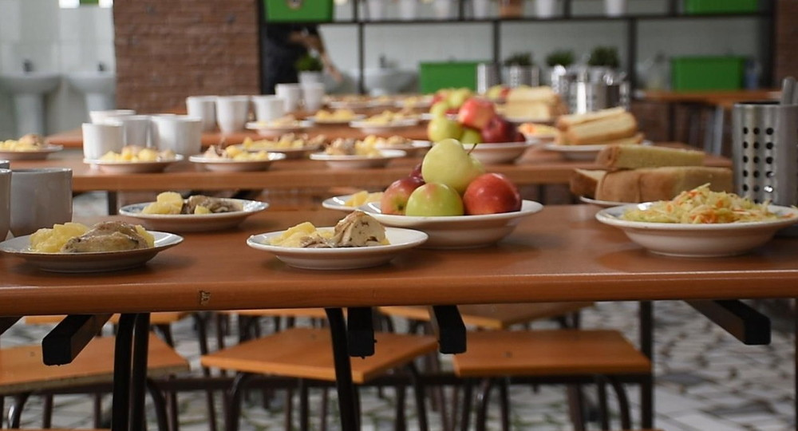

Государственная дума РФ приняла проект закона о бесплатном двухразовом питании в школах для детей с ограниченными возможностями здоровья.

Согласно проекту, обеспечить бесплатным двухразовым питанием детей с ОВЗ должны в школах во всех российских регионах. На эти цели деньги могут быть выделены из муниципального, регионального и федерального бюджетов.

Если ребенок учится дома, за питание он может получить компенсацию, порядок которой определят федеральные госорганы.

В случае обучения на дому, которое организовано образовательными учреждениями регионов, схема обеспечения питанием или его компенсация устанавливаются органами государственной власти регионов РФ и органами местного самоуправления.

